上海市奉贤区2018-2019学年上学期期末考试九年级物理试卷
考生注意：
1．答题时，考生务必按答题要求在答题纸规定的位置上作答，在草稿纸、本试卷上答题一律无效。
2．如无特别说明，都必须在答题纸的相应位置上写出证明或计算的主要步骤。
一、选择题（共16分）下列各题均只有一个正确选项，请将正确选项的代号用2B铅笔填涂在答题纸的相应位置上，更改答案时，用橡皮擦去，重新填涂。
1．一节新干电池的电压为
A．1.5伏 B．2.0 伏 C．2.5伏 D．3.8伏
2. 下列利用大气压工作的是
A．洒水车 B．船闸 C．高压喷水器 D．抽水机
3．世界上首次制成能连续供电电源的物理学家是
A．安培 B．伏特 C．瓦特 D．欧姆
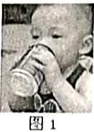
4. 如图1所示，已经喝完饮料的罐中装有矿泉水，小孩喝矿泉水时罐中矿泉水的物理量不发生变化的是
A．质量 B．体积
C．重力 D．密度
5.将重为3牛的泡沫板轻轻放入盛满水的自制溢水杯中，杯中水重5牛，则溢出水的重力为
A．0牛 B．2牛 C．3牛 D．5牛
- 下述事例中，运用相同科学方法的是
①用水压类比电压 ②探究力的合成引入合力的概念
③探究串联电路特点引入“总电阻”的概念 ④探究物质质量与体积的关系
A．①和② B．②和④ C．②和③ D．③和④
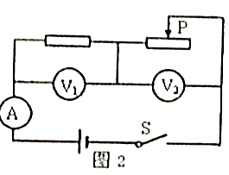
- 如图2所示，电源电压保持不变，闭合电键S，滑动变阻器滑片P向左移动时
A．电流表A示数变小
B．电压表V₂示数可能变为0
C．电压表V₁示数与电压表V₂示数的差值变小
D．电压表V₁示数与电流表A示数的比值变大

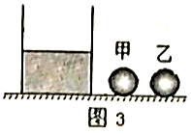
- 如图3所示，装有一定量水的圆柱形容器（容器足够高）置于水平地面上，把甲、乙两个等体积实心小球分别放入水中，水对容器底部压强的增加量依次为Δp_{甲}、Δp_{乙}，下列判断正确的是
A．若Δp_{甲}>Δp_{乙}，则F_{浮甲}>F_{浮乙}
B．若Δp_{甲}>Δp_{乙}，则m_{甲}<m_{乙}
C．若Δp_{甲}<Δp_{乙}，则ρ_{甲}>ρ_{乙}
D．若Δp_{甲}<Δp_{乙}，则G_{甲}>G_{乙}

二、填空题（共26分）请将结果填入答题纸的相应位置。
9．上海地区家庭照明电路的电压为 （1） 伏，电灯与控制它的电键是 （2） 连接的（均选填“串联”或“并联”），家中同时使用的用电器越多，电路中总电流越 （3） 。
10．铁的密度为7.8×10³千克/米³，它的单位读作 （4） 。现有一木块放在水平地面，将它切去一半，则剩余部分密度 （5） ，对地面的压力 （6） 。(后两空选填“变大”、“不变”或“变小”)
11．柱形容器内有适量的水，水面下某点的压强为9.8×10²帕，它表示该点每平方米面积上受到水的 (7) 为9.8×10²牛，该点的深度为 (8) 米；若该点的深度增加0.1米，则水的压强变为 (9) 帕。
12．质量为0.5千克的木块漂浮在水面上，它所受到的浮力为 （10） 牛，排开水的重力为 （11） 牛。若该木块同样漂浮在海面上，则它排开海水的质量 （12） 0.5千克。(选填“大于”、“等于”或“小于”)
13．某导体两端的电压为3伏，10秒内通过该导体横截面的电荷量为5库，通过该导体的电流为 （13） 安，该导体的电阻为 （14） 欧。将该导体两端的电压降到0.6伏，其电阻为 （15） 欧。
14．现有长度相同的铜导线甲和乙，已知甲的电阻较大，则甲的横截面积（16）乙的横截面积；若将它们串联在电路中，甲两端的电压 （17） 乙两端的电压；若将它们并联在电路中，则甲的（18） 它们并联的总电阻。（均选填“小于”、“等于”或“大于”）
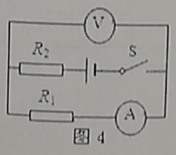
15. 如图4所示，电源电压保持不变。闭合电键S后，电压表示数为U，一段时间后发现只有一个电表的示数变大，已知电阻R1、R2中仅有一个出现了故障。
（1）故障情况是 （19） 或 （20） 。
（2）若将R₁和R₂的位置互换，则示数一定不发生变化的是 （21） 表（选填“A”、“V”或“A和V”）
（3）若此时电压表示数为3U，则R₁与R₂的比值为 （22） 。

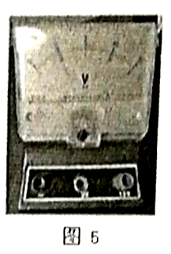
- 如图5所示是实验室常用的电压表。小鹏同学根据电压表测量电源电压过程中指针发生偏转的现象得出结论：①电压表使用过程中有电流通过。②指针偏转角度越大，流过的电流越大。③指针偏转的方向与电流方向无关。④使用不同的量程测量同一电源电压时指针偏转的角度相同。
- 你认为小鹏同学得出的结论正确的是 （23） （写出序号）。
- 关于小鹏同学的结论，请写出你认为错误的某一条（写出序号）并说出你的依据。
答： （24） ，依据： （25） 。

三．作图题（共6分）请将图直接画在答题纸的相应位置，作图题必须使用2B铅笔。
17．如图6所示，重为6牛的物体静止在水面上，请用力的图示法画出它受到的浮力。
18．如图7所示，有两根导线尚未连接，请用笔画线代替导线补上，补上后要求：电键S闭合后，两盏小灯L₁、L₂都能发光，电流表只测量通过L₂的电流。
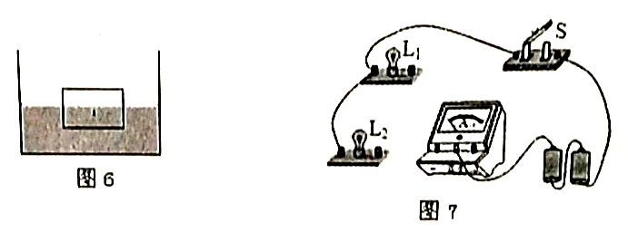

四．计算题（共24分）请将计算过程和答案写入答题纸的相应位置。
19．体积为2×10⁻³米³的金属小球浸没在水中。求：
（1）小球排开水的体积V_{排}。
（2）小球受到的浮力F_{浮}。

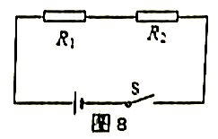
- 如图8所示，电源电压为6伏保持不变，电阻R₁的阻值为10欧，闭合电键后R1两端电压为4伏。求：
（1）通过电阻R1的电流I₁。
（2）通电10秒流过电阻R2的电流所做的功W₂。

- 如图9所示，电源电压保持不变，电阻R₁的阻值为10欧，滑动变阻器R₂标有“20Ω 1A”字样。闭合电键后移动滑片使电流表示数如图中所示，已知通过R₁的电流I₁为0.6安，求：
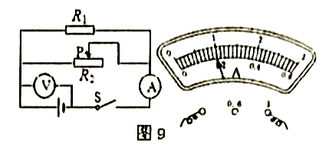
（1）电源电压U。
（2） 此时滑动变阻器连入电路的阻值R₂。
（3） 重新移动滑片使电压表V与电流表A示数的比值最小，求此时电路消耗的总功率P_{总}。

- 如图10所示，底面积为2×10⁻²米²的正方体木块放置在水平地面上，现将盛有体积为4×10⁻³米³水的轻质薄壁圆柱形容器放在木块的中央，已知圆柱形容器的底面积为1×10⁻²米²。求：
- 容器内水的质量m_{水}。
- 容器对木块的压强p_{容}。
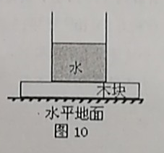
- 现有一实心小球浸没在该圆柱形容器内的水中（容器足够高），此时水对容器底部压强的增加量为Δp_{水}，木块对地面压强的增加量为Δp_{木}，若Δp_{水}:Δp_{木}=5:3，求小球的密度ρ_{球}。

五．实验题（共18分）请根据要求在答题纸的相应位置作答。
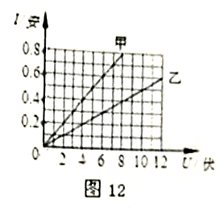
23．如图11（a）所示的实验装置可以用来证明 （1） 的存在。如图11（b）所示的实验仪器是利用 （2） 原理工作的。在“探究液体物质的质量与体积的关系”时，应先选用同一种液体改变 (3) 进行多次实验（选填“质量”或“体积”），其次再对 (4) 液体进行实验。
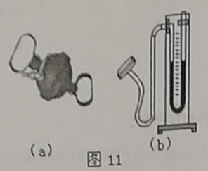

24.在“探究导体中电流与导体两端电压的关系”实验中，电流表应 (5) 在电路中，电压表应 (6) 在电路中（均选填“串联”或“并联”）。如图12所示，表明甲导体中电流与其两端的电压成 (7) 关系；乙导体的电阻为 （8） 欧。
25. 某小组同学做“用电流表、电压表测电阻”的实验，现有电源（电压保持不变）、待测电阻Rx、电流表、电压表（只有0~3伏档完好）、滑动变阻器A、B两个待选（A标有“20Ω 2A”字样、B标有“5Ω 1A”字样）、电键及导线若干。该小组同学将待测电阻Rx、电流表、电键、滑动变阻器等串联接入电路后，再将电压表并联在Rx两端。闭合电键后，在移动滑片的过程中发现两电表的示数如序号1所示，且始终不变。该小组同学经过思考后重新调整电路并实验，记录下另外两次实验的数据如序号2和3所示。
（1）该小组同学重新调整电路前使用的滑动变阻器规格是 （9） 。（选填“A”或“B”)
（2）实验所用电源的电压为（10） 伏。
（3）请将下表填写完整（计算电阻时，精确到0.1欧）
物理量  序号 | 电流（安） | 电压（伏） | 电阻Rx（欧） | 电阻Rx平均值（欧）
1 | 0.20 | 3.0 | ... | （12）
2 | 0.22 | 0.6 | ... | （12）
3 | 0.24 | 0.3 | （11） | （12）

- 为了探究均匀实心圆柱体沿水平方向切割后对水平桌面压强变化量Δp与切割厚度Δh的关系，某小组同学和老师一起设计了实验方案，并确定实验步骤如下：
①选用重力G、底面积S和高度h都已知的某一均匀实心圆柱体，并将其放置在水平桌面上。
②用 测出切割部分的重力ΔG。
③用工具沿水平方向切去该圆柱体一定的厚度Δh，利用刻度尺测出Δh。
④分析桌面压强变化量Δp与厚度Δh的关系。
⑤收集实验数据记入表格，处理数据，并计算出桌面压强变化量Δp。
- 你认为正确的实验步骤是 （13） （选填字母），并写出序号②所需要的实验器材名称： （14） 。
- ①②③④⑤ B.①③④②⑤ C.②③①⑤④ D.①③②⑤④
- 下表是实验方案中设计的数据记录表，请你在表格中第一行空白处填写相应的内容，
并写出桌面压强变化量Δp的计算式：（16）。
物理量  序号 | 底面积S（米²） | 切割厚度Δh（米） | 切割重力  ΔG（牛） | （15） | 压强变化量  Δp（帕）
1
2
3
- 该小组同学经过讨论后一致认为还需要选择不同的均匀实心圆柱体进行实验，你是否同意他们的观点？请说出你的理由。
答：（17）（选填“同意”或“不同意”）
理由： （18） 。

